ÉCOLES NORMALES SUPÉRIEURES ÉCOLE NATIONALE DES PONTS ET CHAUSSÉES
CONCOURS D'ADMISSION SESSION 2014
FILIÈRE BCPST
COMPOSITION DE PHYSIQUE
Épreuve commune aux ENS de Cachan, Lyon, Paris et de l'ENPC
Durée : 4 heures
L'usage de calculatrices électroniques de poche, à alimentation autonome, non imprimante et sans document d'accompagnement, est autorisé.
Quelques aspects de la production d'énergie
Dans un futur proche, nos sociétés vont devoir trouver des solutions nouvelles pour faire face à la disparition des énergies fossiles bon marché. Il y a quelques années, nous avons franchi le pic de production du pétrole et les autres énergies fossiles seront assez rapidement épuisées, y compris celles à base d'uranium utilisé pour la fission nucléaire. Dans ce sujet, on étudie plusieurs techniques de production d'énergie pour comprendre comment elles se comparent les unes aux autres. Dans une première partie, on étudiera une éolienne. Dans une seconde partie, on s'intéressera à la production d'énergie solaire. Ces deux parties sont indépendantes.
I Étude d'une éolienne - Loi de Betz : puissance maximale récupérable.
La rotation de notre planète, les gradients de température entre les différentes latitudes ou différentes altitudes, l'effet jour/nuit, l'existence d'aspérités à la surface de la Terre (montagnes, vallées, types de végétation ou de constructions urbaines...) sont responsables de l'existence de vents plus ou moins violents suivant les endroits du globe. Ces vents, partout présents malgré des différences locales de puissance et d'orientation, permettent d'envisager le développement de petites unités de production électrique de puissance modérée. De tels systèmes sont adaptés pour alimenter des sites isolés. Ils permettent également de limiter les transports d'énergie électrique des sites de production aux sites de consommation et donc de réduire les pertes en ligne.
Nous considérons un écoulement d'air homogène et de masse volumique $ρ\left(1,204 kg⋅{ m}^{−3}\right.$, à $\left.{25}^{∘}C\right)$. Cet écoulement est animé d'une vitesse $|\vec{v}|=50 km⋅{ h}^{−1}$, par rapport à la terre.
- Considérons un volume d'air de référence $V$, de longueur $L$ (selon la direction du vent) et de surface tranversale $S$. Exprimer sa quantité de mouvement et son énergie cinétique. Calculer ces deux quantités pour $V=1000{ m}^{3}$, i.e. $S=500{ m}^{2}$ et $L=2 m$.
- Exprimer puis calculer la puissance maximale que pourrait, a priori, fournir cet écoulement si la totalité de son énergie était captée par une éolienne de suface d'interception $S$.
Nous considérons une éolienne, placée dans ce flux d'air, à la position $z=0$ (voir figure 1). Dans le but d'estimer la puissance échangée entre l'écoulement et l'hélice, nous adoptons les hypothèses suivantes :
- le référentiel d'étude, lié à la Terre, est galiléen et les effets de la pesanteur sur l'écoulement d'air sont négligés;
- l'écoulement d'air est parfait, homogène, incompressible (masse volumique $ρ$ ), unidimensionnel (selon l'abscisse $z$ ) et stationnaire;
- la pression, à grande distance de l'hélice, est uniforme et égale à la pression atmosphérique $P_{0}$;
- la vitesse $v$ est identique en $z=−ε$ et en $z=+ε$. Nous négligeons toute composante orthoradiale de la vitesse que l'écoulement est susceptible d'acquérir lors de la traversée de l'éolienne;
- les sections $S(−ε)$ et $S(+ε)$ du tube de courant, de part et d'autre de l'hélice, sont égales.
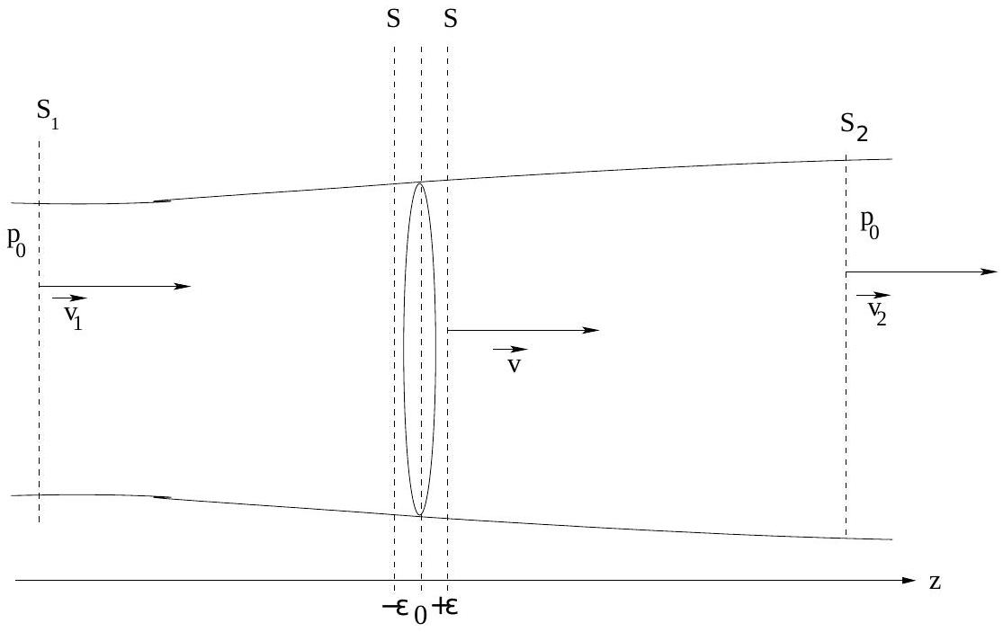
Figure 1 - Modélisation de l'écoulement à travers une éolienne - Géométrie du tube de courant.
- À partir d'un point de vue énergétique, justifier que $\left|{\vec{v}}_{2}\right|<\left|{\vec{v}}_{1}\right|$.
- En utilisant une loi de conservation que l'on précisera, établir deux égalités mettant en relation des grandeurs parmi $S_{1},S_{2},S,v_{1},v_{2}$, et $v$.
- Énoncer le théorème de Bernoulli et indiquer ses conditions d'application.
- Exprimer les pressions $P(−ε)$ et $P(+ε)$, en fonction de $ρ,P_{0},v_{1}$ ou $v_{2}$, et $v$. Exprimer et interpréter l'écart de pression de part et d'autre de l'éolienne.
- À partir d'un bilan de quantité de mouvement, établir l'expression de la force $F_{A/E}$ exercée par l'air sur l'éolienne.
- En déduire une expression de la puissance instantanée fournie à l'éolienne.
- Exprimer l'énergie captée par l'éolienne pendant un intervalle de temps $dt$, en fonction de $v,v_{1}$, $v_{2},ρ,S$ et $dt$.
- En déduire une seconde expression de la puissance fournie à l'éolienne.
- En déduire la vitesse $v$ (à travers les sections $S$ ) en fonction de $v_{1}$ et $v_{2}$.
- Exprimer alors la puissance fournie à l'éolienne en fonction de $v_{1},v_{2},ρ$ et $S$.
- En déduire la situation optimale pour transférer le maximum d'énergie à l'éolienne.
- Calculer la puissance maximale pouvant être fournie par l'éolienne.
- Comparer la puissance maximale obtenue à la quantité $P_{1}=\frac{1}{2}ρS_{1}v_{1}^{3}$ à laquelle on donnera une interprétation physique. La relation obtenue est connue sous le nom de loi de Betz, du nom de l'ingénieur allemand qui l'établit en 1919.
- Parmi les hypothèses adoptées, laquelle paraît-elle la plus éloignée de la réalité? Quel impact peuton attendre sur la puissance maximale réellement extraite par une éolienne si cette hypothèse n'est pas vérifiée? Que représente alors la loi de Betz?
II Énergie solaire.
Le soleil est la plus grande réserve d'énergie naturelle dans la proximité de la Terre. Les réactions nucléaires qui existent en son sein portent celui-ci à une très haute température, le transformant en une gigantesque source lumineuse. Ces dernières années, des efforts de recherche importants ont été faits pour substituer cette source d'énergie lumineuse aux sources d'énergie "fossiles". Nous proposons dans cette partie de faire le bilan de l'énergie lumineuse disponible au niveau du sol et d'étudier deux méthodes pour convertir l'énergie lumineuse en électricité.
II.A Étude du rayonnement solaire émis.
Le spectre d'émission du Soleil, comme celui de la plupart des étoiles, peut être assimilé, en première approximation, à celui d'un corps "noir". Il s'agit d'un corps modèle, en équilibre thermodynamique à une température effective donnée, pouvant absorber et réémettre toutes les longueurs d'onde du spectre électromagnétique. Le spectre du rayonnement émis suit alors la loi de Planck. Pour une longueur d'onde donnée $λ$, la puissance rayonnée par un corps à une température $T_{S}$, par unité de surface émettrice et par unité de longueur d'onde, (appelée émittance monochromatique) est donnée par la relation :
$$B_{T_{S}}(λ)=\frac{2πhc^{2}}{λ^{5}}\frac{1}{exp⁡\left(\frac{hc}{k_{B}T_{S}λ}\right)−1},$$
où $h=6,6×{10}^{−34} J⋅ s$ est la constante de Planck, $c=3×{10}^{8} m⋅{ s}^{−1}$ est la célérité des ondes électromagnétiques dans le vide et $k_{B}=1,4×{10}^{−23} J⋅{ K}^{−1}$ est la constante de Boltzmann.
L'éclairement monochromatique $E_{λ}$ (puissance reçue par unité de surface et par unité de longueur d'onde, mesurée en $W⋅m^{−2}⋅μ{ m}^{−1}$ ) de la Terre par le Soleil est représenté figure 2.
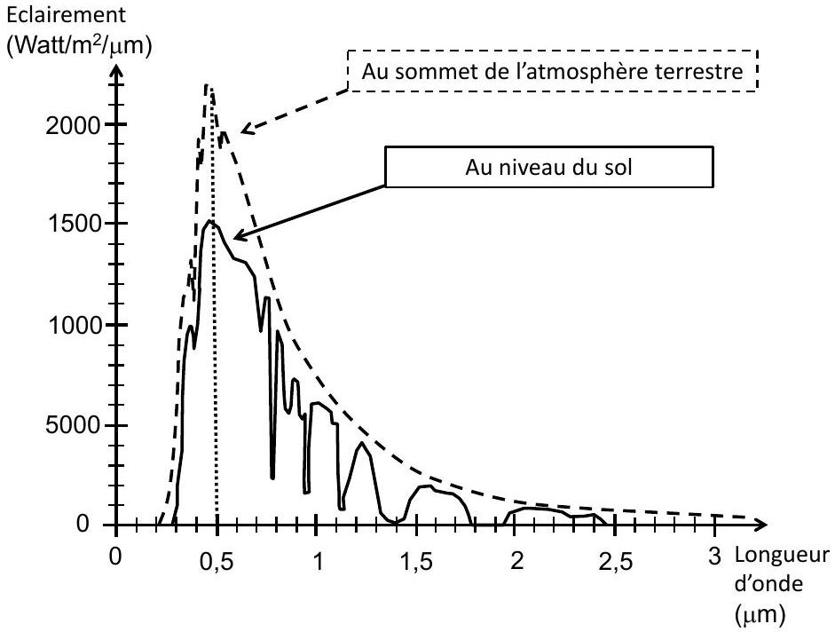
Figure 2 - Répartition de l'éclairement monochromatique, $E_{λ}$, de la Terre par le Soleil, en fonction de la longueur d'onde, au niveau de la couche supérieure de l'atmosphère terrestre, et au niveau du sol après traversée de l'atmosphère.
II.A.a Loi de Wien et température effective du Soleil.
- Dans le domaine spectral étudié ici, on suppose que $exp⁡\left(\frac{hc}{k_{B}T_{S}λ}\right)≫1$. Établir alors la loi de Wien qui relie la longueur d'onde $λ_{m}$, pour laquelle l'émittance (éq. (1)) est maximale, à la température effective $T_{S}$ du Soleil et aux constantes $k_{B},h$ et $c$.
- En déduire la température effective de la surface du Soleil. Faire l'application numérique.
- L'approximation faite était-elle raisonnable compte tenu du domaine spectral étudié et de la température estimée?
II.A.b Loi de Stefan-Boltzmann et flux solaire.
- On appelle émittance totale $B\left(T_{S}\right)$ (en $W⋅m^{−2}$ ), l'intégrale de l'émittance (eq. 1) étendue à tout le domaine de longueur d'onde. Montrer que $B_{T_{S}}$ s'exprime :
$$B\left(T_{S}\right)=\frac{2πh}{c^{2}}\frac{{\left(k_{B}T_{S}\right)}^{4}}{h^{4}}\frac{π^{4}}{15} \left(\text{ on donne }\int_{0}^{∞}{ } \frac{x^{3} dx}{exp⁡(x)−1}=\frac{π^{4}}{15}\right)$$
- Sachant que la photosphère du Soleil est de rayon $R_{S}=700×{10}^{3} km$, exprimer la puissance lumineuse totale $P_{S}$ émise par le Soleil en fonction de $R_{S}$, de la température effective $T_{S}$ du Soleil et des constantes $k_{B},h$ et $c$. Donner la valeur numérique de $P_{S}$.
- La Terre se trouve à une distance $D=150×{10}^{6} km$ du Soleil. En déduire l'éclairement total $E_{S}$ au niveau de la couche supérieure de l'atmosphère terrestre.
II.A.c Bilan de puissance au niveau du sol.
Au cours de la traversée de l'atmosphère, la lumière est absorbée par ses molécules, diffusée par ces mêmes molécules (diffusion Rayleigh) et diffusée par des particules plus grosses (diffusion de Mie). L'éclairement monochromatique $E_{λ}$ reçu au niveau du sol présente alors l'allure donnée figure 2 (tracé continu). La variation de cet éclairement monochromatique $dE_{λ}=E_{λ}(z+dz)−E_{λ}(z)$, causé par ces processus à travers une tranche élémentaire d'atmosphère, d'épaisseur $dz$ à l'altitude $z$, est proportionnelle à l'éclairement incident $E_{λ}(z)$, à un coefficient d'extinction $k_{λ}(z)$ et à l'épaisseur $dz$ (orientée positivement vers le haut).
23. On note $α_{λ}=\int_{0}^{H}{ }k_{λ}(z)dz$, le coefficient d'extinction intégré sur l'épaisseur d'atmosphère ( $H=84km)$. Sur une couche d'épaisseur $dz$, les effets des trois processus (absorption, Rayleigh, Mie) peuvent être considérés comme additifs. On appelle coefficient de transmission, le rapport entre l'éclairement reçu au niveau du sol, $E_{λ}(0)$ et celui reçu par la couche externe de l'atmosphère, $E_{λ}(H)$. Montrer que le coefficient de transmission résultant, relatif à l'ensemble des processus, peut se mettre sous la forme :
$$T_{λ}=\frac{E_{λ}(0)}{E_{λ}(H)}=T_{λ}^{abs}T_{λ}^{\text{Rayleigh }}T_{λ}^{\text{Mie }}$$
où $T_{λ}^{abs}=exp⁡\left(−α_{λ}^{abs}\right), T_{λ}^{\text{Rayleigh }}=exp⁡\left(−α_{λ}^{\text{Rayleigh }}\right)$ et $T_{λ}^{\text{Mie }}=exp⁡\left(−α_{λ}^{\text{Mie }}\right)$.
24. Les coefficients de transmission, associés aux processus de diffusion, pour $λ>0,3μ m$, prennent la forme :
$$\left\{\begin{matrix}T_{λ}^{\text{Rayleigh }}≈1−\frac{0,006}{λ^{4}}\text{ où }λ\text{ est exprimée en }μm \\ T_{λ}^{\text{Mie }}≈0,9\text{ (constant) }\end{matrix}\right.$$
Pour $λ<0,3μ m$, on considère que le rayonnement est complètement absorbé par l'oxygène et l'ozone présents dans la haute atmosphère. En utilisant la figure 2, déterminer le coefficient de transmission total de l'atmosphère, à la longueur d'onde $λ_{m}$. En déduire le coefficient de transmission dû à l'absorption, à cette même longueur d'onde.
25. Pour $λ>1μ m$, le phénomène dominant entre diffusion et absorption reste-t-il toujours le même, sur toute la gamme considérée de longueur d'onde?
II.A.d Absorption de l'eau.
Évolution de la pression atmosphérique en fonction de l'altitude.
Dans la suite, nous négligeons la variation de l'accélération de pesanteur $g$, avec l'altitude. Pour les applications numériques, nous adopterons : constante universelle des gaz parfaits $R=8,3 J⋅{ mol}^{−1}$. $K^{−1}$; nombre d'Avogadro $N_{A}=6×{10}^{23}{ mol}^{−1};g=9,8 m⋅{ s}^{−2}$; pression au niveau de la mer $P(z=0)={10}^{5} Pa$; masse molaire de l'air $M=29×{10}^{−3} kg⋅{ mol}^{−1}$.
26. Nous assimilons le gaz atmosphérique à un gaz parfait. En traduisant l'équilibre mécanique d'une tranche de gaz d'épaisseur $dz$, de température $T(z)$, établir l'équation différentielle régissant l'évolution de la pression atmosphérique $P(z)$, et impliquant les grandeurs $T(z),M,R$ et $g$.
27. En première approximation, l'atmosphère est considérée comme isotherme, de température moyenne $T_{M}=250 K$. Exprimer alors $P(z)$ en fonction de l'altitude $z,M,g,R$ et $T_{M}$.
28. Exprimer $N_{\text{tot }}$, le nombre de molécules pesant sur une surface $S$, à l'altitude $z=0$, en fonction de $P(z=0),N_{A},M,g$ et $S$. Donner la valeur numérique de $N_{\text{tot }}/S$.
29. Une illustration de l'évolution réelle de la température de l'atmosphère en fonction de l'altitude est représentée sur la figure 3. En déduire l'expression de la pression atmosphérique $P(z)$ dans la troposphère en fonction de l'altitude $z$, d'une température de référence $T_{0}$ mesurée à une altitude de référence $z_{0}$, du gradient vertical de température $A$ (mesuré en $K⋅m^{−1}$ ), de $M,g$ et $R$.
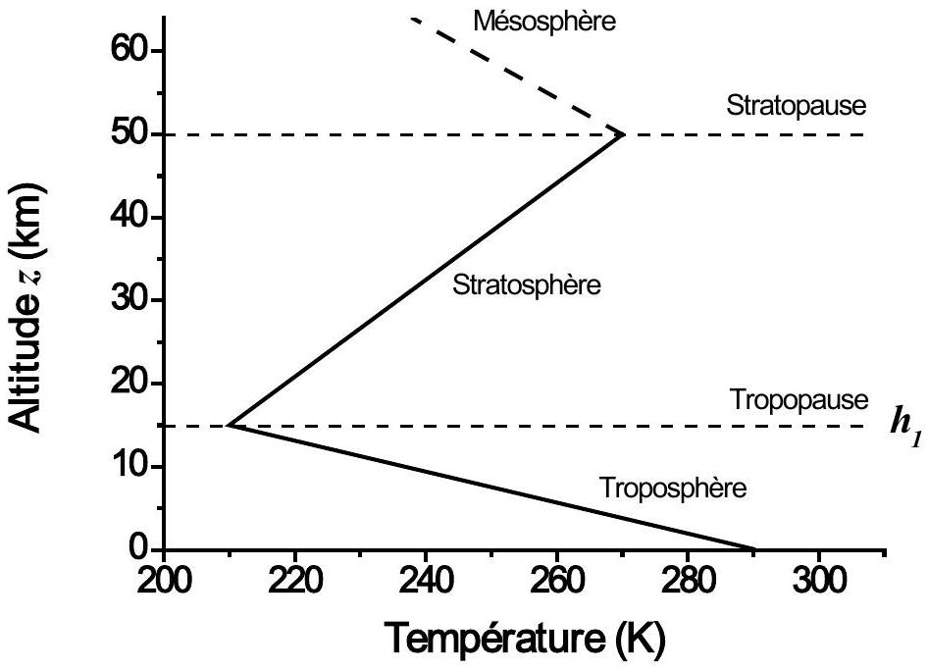
Figure 3 - Schéma simplifié donnant l'évolution de la température des couches basses de l'atmosphère, en fonction de l'altitude.
- Donner la valeur numérique de la pression au niveau de la tropopause, à l'altitude $h_{1}$.
- La majorité du gaz atmosphérique est contenue dans la troposphère. Calculer $N_{1}$, le nombre de molécules de la troposphère pesant sur une surface $S$, en fonction de $S,N_{A},M,g,P(z=0)$ et $P\left(z=h_{1}\right)$. Calculer numériquement $N_{1}/S$.
Estimation de la proportion d'eau dans l'atmosphère.
Par temps clair, la majorité de la vapeur d'eau se situe dans la troposphère. Sa concentration molaire suit alors une loi de la forme :
$$C(z)=C_{0}×{10}^{−z/5000}\text{ avec }C_{0}={10}^{24}\text{ molécules }⋅m^{−3}$$
- Déterminer $N_{H_{2}O}$, le nombre de molécules d'eau de la troposphère contenues dans une colonne de section $S$. En déduire la proportion d'eau dans la troposphère. On rappelle que $a^{b}=exp⁡(b×ln⁡(a))$, où ln désigne le logarithme népérien.
- Le coefficient d'absorption est proportionnel à la concentration molaire de l'eau, soit $k_{λ}(z)=A_{λ}×C(z)$. On donne $A_{λ}={10}^{−15}{ m}^{2}⋅$ molécules $^{−1}$, pour une longueur d'onde $λ=1,4μ m$. Est-ce cohérent avec les observations?
- Quelle conséquence peut-on déduire des interactions de l'eau avec le rayonnement infrarouge?
II.B Fonctionnement d'un concentrateur solaire couplé à un moteur Stirling.
Pour un ensoleillement optimal standard, l'éclairement au sol est $E_{utile}=1000 W⋅{ m}^{−2}$. Des développements importants ont été réalisés pour capter l'énergie solaire afin de la transformer en énergie électrique via un alternateur. Nous proposons d'étudier le rendement de conversion d'un miroir concentrateur, couplé à un moteur de type Stirling placé à son foyer optique $F^{′}$. Le schéma de principe est représenté sur la figure 4 . Le foyer $F^{′}$ est situé à 5 m du sommet $O$. La surface d'entrée du miroir concentrateur (surface d'interception) est un disque de rayon $R_{C}=5 m$.
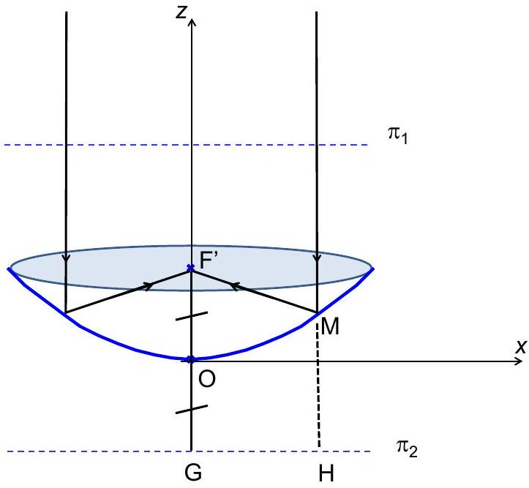
Figure 4 - Schéma de principe du concentrateur de lumière. À son foyer $F^{′}$ est placé un absorbeur permettant de chauffer un gaz lors de l'une des phases du cycle de Stirling qu'il décrit.
II.B.a Etude du miroir concentrateur.
Le miroir concentrateur concave, de sommet $O$ et d'axe $Oz$, présente une symétrie de révolution.
35. On oriente le miroir dans la direction du Soleil. On souhaite que le stigmatisme soit rigoureusement vérifié pour un point objet situé à l'infini, sur l'axe $Oz$. Établir la relation entre les coordonnées $x$ et $z$ d'un point $M$ du miroir situé dans le plan $Oxz$ (figure 4).
On pourra utiliser le fait que des rayons parallèles qui traversent en même temps le plan transverse $π_{1}$ arriveront en même temps en $F^{′}$ (d'après le principe de Fermat). Sans le miroir, ils arriveraient en même temps sur le plan transverse $π_{2}$ dont la position est telle que $F^{′}O=OG$.
36. Dans les conditions de Gauss, la formule de conjugaison d'un tel système optique s'écrit :
$$\frac{1}{\overline{OA^{′}}}+\frac{1}{\overline{OA}}=\frac{1}{\overline{OF^{′}}},$$
où $A$ est un point objet de l'axe $Oz$ et $A^{′}$ son image sur l'axe $Oz$. On oriente les mesures algébriques positivement dans le sens des $z$ croissants.
Préciser les situations des foyers objet et image de ce système.
37. En considérant deux rayons particuliers, judicieusement choisis, issus d'un point objet $B$ très éloigné et hors axe, déterminer graphiquement la position de son image $B^{′}$.
38. Visant l'optimisation du système pour les rayons lumineux provenant du Soleil, préciser la forme et la dimension de la surface de l'absorbeur du moteur Stirling. Faire l'application numérique.
39. Déterminer la valeur numérique de la puissance $P_{abs}$ reçue par cet absorbeur et celle de l'éclairement total $E_{abs}$ auquel il est soumis.
II.B.b Rendement du moteur Stirling et rendement électrique.
Le moteur est composé de deux cylindres, fonctionnant en opposition de phase, qui entrainent l'axe de rotation d'un alternateur triphasé ( $400 V,50 Hz$ ), dont le rendement électrique est de $90\%$. Chaque cylindre contient $n=0,04$ mole de gaz ( $H_{2}$ ) décrivant un cycle de Stirling. On suppose que le cycle est idéal réversible et se décompose en quatre phases de même durée $Δt$. Au cours d'une première phase $AB$, le gaz subit un réchauffement isochore de $T_{\text{min }}=300 K$ à $T_{\text{Max }}$. Pendant la phase $BC$, le gaz effectue une détente isotherme de $V_{\text{min }}=180{ cm}^{3}$ à $V_{\text{Max }}=2V_{\text{min }}$ avant de subir un refroidissement isochore pendant $CD$. Finalement, au cours de la phase $DA$, il subit une compression isotherme. On rappelle que la capacité thermique molaire, à volume constant, d'un gaz diatomiquee s'exprime $C_{V}=5R/2$.
40. Représenter l'évolution de la pression $P=f(V)$ dans le cylindre en fonction du volume $V$ balayé par le piston, au cours d'un cycle (diagramme de Clapeyron).
41. Pour chaque transformation, donner l'expression littérale des quantités de chaleur $Q_{AB},Q_{BC}$, $Q_{CD}$ et $Q_{DA}$ et des travaux $W_{AB},W_{BC},W_{CD}$ et $W_{DA}$, reçus par le gaz, en fonction de $n,C_{V}$, $T_{Max},T_{min},V_{Max}$ et $V_{\text{min }}$. Préciser si ces grandeurs sont cédées ou reçues par le gaz.
42. On appelle $Q_{1}$ la part totale de l'énergie thermique fournie par le gaz à l'air ambiant (source froide) et $Q_{2}$ la part totale de l'énergie thermique reçue par le gaz venant de l'énergie solaire (source chaude), pendant le temps d'un cycle. Exprimer $Q_{1}$ et $Q_{2}$, en fonction des grandeurs $Q_{AB},Q_{BC},Q_{CD}$ et $Q_{DA}$.
43. Donner la valeur absolue $|W|$ du travail fourni par le gaz au cours d'un cycle, en fonction de $W_{AB},W_{BC},W_{CD}$ et $W_{DA}$.
44. Donner l'expression littérale du rendement thermodynamique d'un cycle en fonction de $T_{Max}$, $T_{\text{min }},V_{\text{Max }}$ et $V_{\text{min }}$.
45. Le soleil fournit une puissance calorifique $P_{\text{utile }}=78500 W$ au gaz du dispositif. En déduire la valeur de $T_{\text{max }}$.
46. Calculer le rendement thermodynamique d'un cycle.
47. Calculer la puissance mécanique moyenne fournie par les deux pistons, au cours d'un cycle. En déduire la puissance électrique produite.
48. Donner la valeur du rendement électrique de l'ensemble, concentrateur-moteur Stirling.
49. Donner la valeur de la pression maximale atteinte au sein du gaz au cours d'un cycle.
En pratique, on améliore le rendement thermodynamique d'un cycle en utilisant un échangeur de chaleur. Cet échangeur permet de récupérer de l'énergie thermique, cédée à l'air ambiant au cours d'une des transformations, et de la réinjecter dans le système lors d'une autre transformation.
50. Préciser la transformation la plus adaptée pour effectuer cette récupération d'énergie thermique.
51. Exprimer le rendement thermodynamique d'un cycle en fonction de $T_{\text{Max }}$ et $T_{\text{min }}$. Donner sa valeur.
II.C Fonctionnement d'une cellule photovoltaïque.
Dans un matériau semi-conducteur, tel le silicium cristallin, l'absorption de photons par des électrons leur permet de passer d'un état de valence vers un état dit de conduction. Par un dispositif approprié (jonction PN d'une cellule photovoltaïque), il devient alors possible de transformer l'énergie lumineuse en courant électrique. Le schéma électrique équivalent d'une telle cellule est représenté sur la figure 5. La cellule est équivalente à un circuit électrique comportant un générateur de courant qui produit un courant $I_{ph}$ proportionnel à la puissance lumineuse reçue, une diode en parallèle, une résistance $R_{S}$ et une résistance $R_{P}$. La résistance $R_{S}$ rend compte des courants parasites qui traversent la cellule, tandis que $R_{P}$ rend compte des pertes ohmiques dans le matériau.
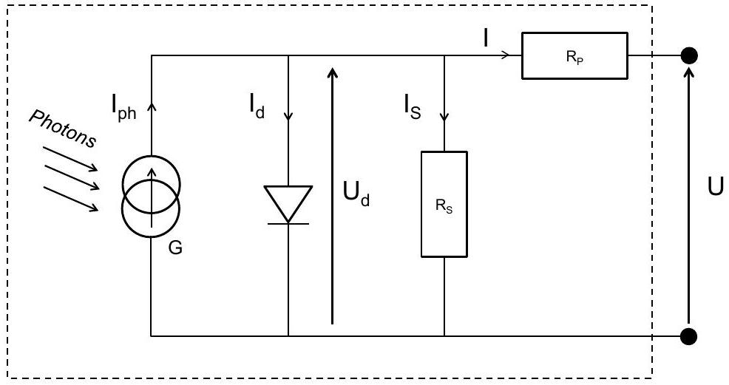
Figure 5 - Schéma électrique équivalent d'une cellule photovoltaïque.
Le courant $I_{ph}$ est donné, en fonction de la puissance lumineuse $P_{\text{lum }}$, par :
$$I_{ph}=GP_{lum},\text{ où }G=0,3 A⋅{ W}^{−1},\text{ pour une cellule de }1{ cm}^{2}$$
Le courant $I_{d}$ traversant la diode, varie en fonction de la tension $U_{d}$ aux bornes de la diode (voir figure 5), suivant l'équation :
$$I_{d}=I_{d0}\left[exp⁡\left(\frac{eU_{d}}{k_{B}T}\right)−1\right]$$
où $e=1,6×{10}^{−19}C$ est la charge électrique élémentaire, $k_{B}$ la constante de Boltzmann et $T$ la température en Kelvin (on prendra $T=300 K$ ).
52. Nous adoptons, pour l'éclairement total au sol, la valeur $E_{utile}=1000 W⋅{ m}^{−2}$. On considère que la tension aux bornes de $R_{P}$ est négligeable et que $R_{S}=1MΩ$. La puissance maximale qui peut être atteinte par temps clair avec une cellule photovoltaïque de $1{ cm}^{2}$ est obtenue pour une tension $U=0,5 V$. Déterminer $I_{d0}$.
53. Donner le rendement de conversion.
54. Comment procéder pour réaliser un dispositif photovoltaïque délivrant une tension $U=12 V$ ?
55. Quelle est la puissance totale $P_{\text{cell }}$ produite par un tel dispositif?
56. Comparer les puissances électriques produites, par unité de surface de collecteur, obtenues avec la cellule photovoltaïque et avec le système concentrateur-Stirling.
